Р О С С И Й С К А Я Ф Е Д Е Р А Ц И Я
Б Е Л Г О Р О Д С К А Я О Б Л А С Т Ь
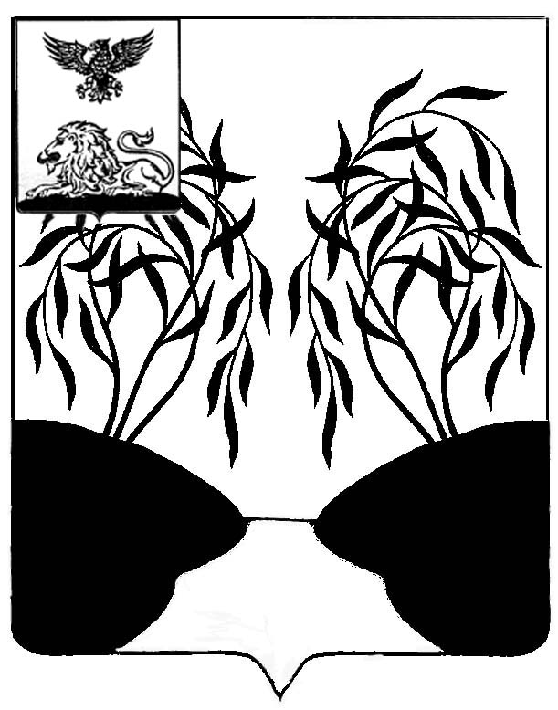
МУНИЦИПАЛЬНЫЙ СОВЕТ МУНИЦИПАЛЬНОГО РАЙОНА
«РАКИТЯНСКИЙ РАЙОН» БЕЛГОРОДСКОЙ ОБЛАСТИ
Тридцатое заседание Муниципального совета

Р Е Ш Е Н И Е

от 29 сентября 2021 года № 4

О создании Контрольно-счетной
комиссии Ракитянского района
с правами юридического лица

В соответствии с Федеральным законом от 1 июля 2021 года № 255-ФЗ «О внесении изменений в Федеральный закон «Об общих принципах организации и деятельности контрольно-счётных органов субъектов Российской Федерации и муниципальных образований» от 7 февраля 2011 года № 6-ФЗ, статьей 38 Федерального закона от 06.10.2003 года № 131-ФЗ «Об общих принципах организации местного самоуправления в Российской Федерации», на основании Устава муниципального района «Ракитянский район», Муниципальный совет Ракитянского района решил:

1. Создать контрольно-счётный орган муниципального района «Ракитянский район» - Контрольно-счётную комиссию муниципального района «Ракитянский район» с правами юридического лица.
2. Председателю Контрольно-счётной комиссии муниципального района «Ракитянский район» осуществить необходимые действия, связанные с государственной регистрацией юридического лица в соответствующих органах в установленном законом порядке.
3. Опубликовать настоящее решение в межрайонной газете «Наша жизнь» и разместить на официальном сайте органов местного самоуправления Ракитянского района.
4. Контроль за исполнением настоящего решения возложить на постоянную комиссию по вопросам местного самоуправления, работы Муниципального совета (Костинов Ю.Д.)

Председатель
Муниципального совета Н.М. Зубатова

